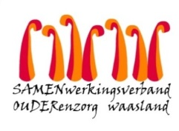

Nieuwsbrief wzc Heilig Hart – 29 januari 2021

Beste familie, mantelzorger,
Uit de resultaten van de screening dinsdag 26 januari testte 1 bewoner zwak positief. Mogelijks ging het om een “oude” besmetting maar we laten niets aan het toeval over en woensdag 28 januari volgde een hertest. Helaas blijkt het een nieuwe besmetting te zijn. De bewoner is tijdelijk verhuisd naar de cohorte-afdeling Primula.

- Screening Magnolia AB
Wegens de positieve screening worden dinsdag 2 februari alle bewoners en medewerkers van Magnolia AB gescreend. Uit voorzorg vragen we de bewoners op de kamers te blijven. De maaltijden worden ook op de kamer genuttigd. Afhankelijk van het resultaat zal de bezoekdag donderdag doorgaan of opgeschort worden.

- Vaccinatie
Er is ook positief nieuws. Donderdag 28 januari was het eerste vaccinatiemoment voor bewoners én medewerkers. Voor de bewoners en medewerkers die omwille van besmetting nog niet in aanmerking kwamen voor de vaccinatie volgt er een nieuw moment op vrijdag 12 februari.
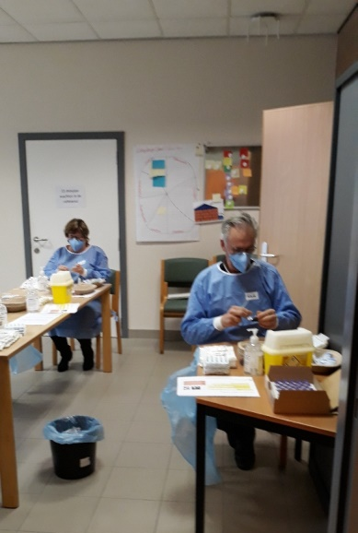
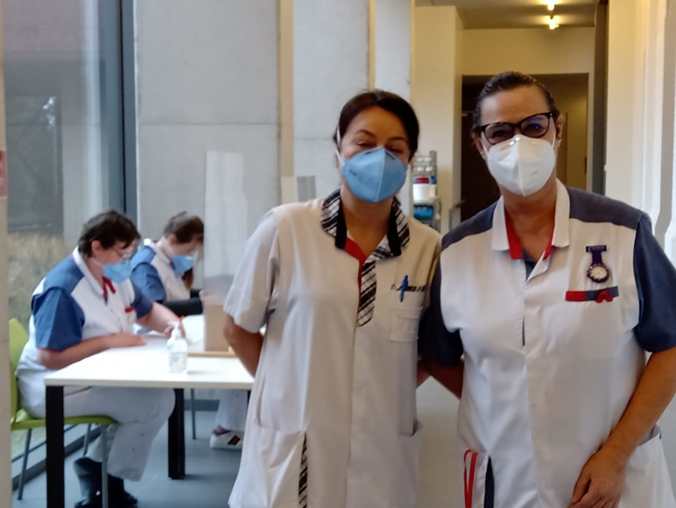

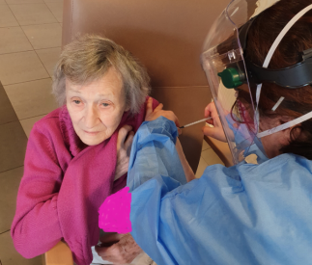

Met vriendelijke groeten,

Ann Van Calenberge
Dagelijks verantwoordelijke

